
OFPPT

Office de la Formation Professionnelle
et de la Promotion du Travail

Direction Recherche et Ingénierie de Formation

Examen de Fin de Formation

Session Juin 2009

Filière : TSDI - TDI | Epreuve : Théorique
Niveau : Technicien Spécialisé
Durée : 4 h 30 | Barème : 20 Pts

I – XML (2 pts)

Distinguez les noms XML corrects des noms incorrects et corrigez les erreurs.

- <Drivers_License_Number>98 NY 32</Drivers_License_Number>
- <Driver's_License_Number>98 NY 32</Driver's_License_Number>
- <month-day-year>7/23/2001</month-day-year>
- <first name>Alan</first name>
- <àçttûä>øåú</àçttûä>
- <month/day/year>7/23/2001</month/day/year>
- <_4-lane>I-610</_4-lane>
- <4-lane>I-610</4-lane>

II – RESEAUX INFORMATIQUES (2 pts)

Compléter le tableau ci-dessous en opérant les éléments cités par une croix

Eléments(Couches OSI) | HUB | PONT |  | REPETEUR |  | ROUTEUR |  | PASSERELLE
Application
…
…
…
…
…

III – Analyse & Modélisation (9 pts)

La société G4 Parc SA désire développer un SI pour gérer son atelier.

Cahier des charges :

- L’entretien des véhicules :

L’entreprise possède son propre parc de véhicules. L’atelier est donc en charge d’en assurer l’entretien : vidanges, réparations des petites pannes ...
L’atelier comporte 5 individus : le responsable d’atelier et 4 ouvriers.
Deux types de tâches sont définis :
- les réparations suite à une panne
- les contrôles pre-programmés (ex : vidange, nettoyage du véhicule...)
Une tâche est donc déclenchée soit suite à une planification décidée par le chef d’atelier (ex : révision du véhicule le 15/06) soit suite à la demande d’un membre du personnel (employé, ouvrier ou chef d’atelier).
Chaque demande est étudiée par le chef d’atelier qui accepte ou refuse la demande. En cas d’acceptation, il définit un niveau de priorité (de très urgent à non prioritaire). Pour cela, il peut consulter la liste des tâches déjà définies.
C’est également lui qui décide si la tâche peut être traitée en interne (par l’atelier) ou si elle doit être réalisée par une entreprise extérieure.

Chaque matin, les ouvriers consultent la liste des tâches à réaliser dans la journée et les exécutent.
Une fois la tâche terminée, il incombe à l’ouvrier l’ayant traitée de notifier que le travail a été accompli et de saisir éventuellement les pièces ou produits qu’il a utilisé(e)s.
En fin de journée, le chef d’atelier clôture les tâches accomplies après une éventuelle vérification (contrôle de la tâche).

- La réalisation de travaux spécifiques :

Lorsque l’entreprise a besoin d’un matériel spécifique, l’atelier peut le fabriquer (ex : parc à vélo, meuble de rangement pour les outils ...).
La demande de fabrication peut émaner de n’importe quel employé mais dans tous les cas, elle est visée et acceptée (ou rejetée) par le chef d’atelier.
Lui seul a en effet le pouvoir d’accepter la réalisation d’une fabrication spécifique.
Chaque soir, le chef d’atelier consulte les demandes de fabrication qui ont été faites et décide du sort à leur accorder.
Si la fabrication est acceptée, il affecte un ordre de priorité.

NB : si la fabrication est jugée trop ardue par le chef d’atelier, il peut également décider de sous-traiter la tâche.

De temps en temps, le chef d’atelier consulte la liste des tâches pour éventuellement apporter des modifications aux niveaux de priorité.
En début de matinée, les ouvriers consultent les tâches à réaliser et les traitent.

Pour tout travail effectué (entretien ou fabrication), l’employé (ou les employés dans le cas d’un travail en commun) est tenu de remplir une « fiche travail » qui indique sur quelle tâche il a travaillé et combien de temps il a passé.
La même tâche peut donner lieu à plusieurs « fiches travail » si elle n’est pas traitée en 1 seule fois.
Lorsqu’ils ont fini leur travail, ils notifient la fin des travaux et saisissent les sorties de pièces ou de produits du stock.
En fin de journée, le chef d’atelier consulte la liste des tâches accomplies et décident alors de les clôturer après un éventuel contrôle.

NB : Une fabrication ou un entretien peut donc donner lieu à la saisie de plusieurs fiches travaux (travail réalisé sur plusieurs jours par exemple).

- Commande de matériel et gestion des stocks
L’atelier dispose d’un stock de pièces nécessaire à l’entretien des véhicules ou à la fabrication d’objets spécifiques (filtres à huile, outils, bois ...).
Lorsqu’une tâche d’entretien ou un ordre de fabrication nécessite l’achat de matériel, l’ouvrier établit un devis en consultant éventuellement le catalogue des fournisseurs.
Il indique alors quelles sont les pièces à commander, leur prix et quel est le fournisseur retenu. Le chef d’atelier vérifie ensuite le devis et s’il l’accepte, le transforme en commande (en y apportant éventuellement des modifications : choix du fournisseur, nombre de pièces à commander ...).
La commande est ensuite envoyée au fournisseur retenu.
Lors de la réception d’une livraison (toujours effectuée par un des ouvriers), un contrôle est réalisé. Par rapprochement avec la commande, on est en effet en mesure de savoir si la livraison est conforme. Dans ce cas, elle est acceptée et l’ouvrier saisit le bon de livraison. Sinon, elle est rejetée.

NB : une commande peut donner lieu à un ou plusieurs livraisons.

Travail à faire :

EN SE BASANT SUR LES EXTRAITS DU CAHIER DES CHARGES DONNEES EN ANNEXES, ETABLIRE :

- Le Diagramme de cas d’utilisation des du traitement de la commande. (2 pts)
- Le Diagramme de classes. (4 pts)
- Le Modèle conceptuel de données. (3 pts)

IV – Programmation (4 pts)

On désire réaliser un programme (VB.Net, C# ou JAVA) permettant de calculer les caractéristiques d’un cylindre de Rayon R et de Hauteur H.

1. Le programme est constitué d’une classe Cylindre contenant les méthodes suivantes :(1Pt)
GetRayon() : Retourne le Rayon saisi par l’utilisateur
GetHauteur() : Retourne la hauteur saisie par l’utilisateur
CalculSurface() : Calcule la surface du cylindre (3.14*R*R)
CalculSurfaceLaterale() : Calcule la surface latérale du cylindre (3.14*R*H)
SurfaceTotale() : Calcule la surface totale du cylindre [3.14*R*(H+R)]
Volume() : Calcule le volume du cylindre (3.14*R*R*H)

2. Écrire une méthode main, qui crée une instance de la classe cylindre , et qui demande à l’utilisateur de saisir le Rayon et la Hauteur et affiche ces caractéristiques. Prévoir des exceptions pour le contrôle des données saisies par l’utilisateur. (1 Pt)

3. Ecrire un script Javascript permettant de calculer les caractéristiques d’un cylindre (1 Pt).

4. Ecrire le code HTML permettant aux utilisateurs la saisie de R et H. (1 Pt).

V – Procédures stockées (3 pts)

Soit le modèle relationnel suivant :
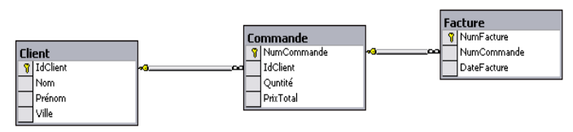

- Créer une procédure stockée qui affiche les clients dont la quantité commande est supérieur à 250 et les factures sont réalisées entre 2006 et 2008 (1 Pt).
- Créer une procédure stockée qui retourne la somme des prix à payer par tous les clients en utilisant un paramètre de sortie. (1 Pt).
- Créer la procédure stockée qui compte le nombre de commandes d’un client et affiche le résultat. (1 Pt).

ANNEXES : EXTRAITS DU CAHIER DES CHARGES
Devis
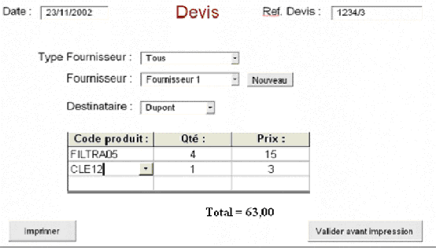

Commande
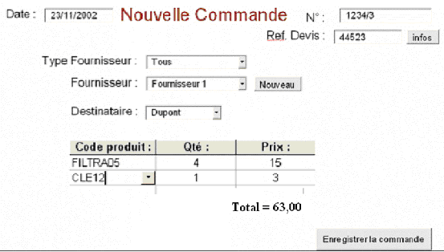
Livraison

Sortie du stock
Demande d’entretien
Demande de fabrication
Validation d’une demande d’entretien

Validation d’une demande de fabrication
Saisie d’une fiche travail / notification de fin de tâche d’entretien ou de fabrication

